Informatiebundel

Ontspanningsmassage:
een verdieping
leerjaar 2
oriëntatiefase
beroepsfase
afstudeerfase

Wellness & Lifestyle coach niveau 4

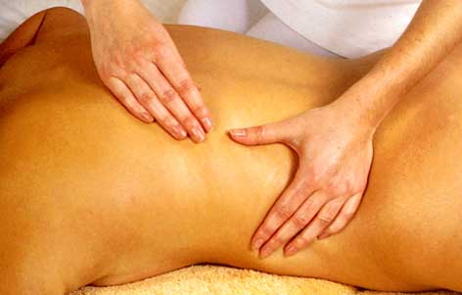

auteur: Margareth Cornelissen
versie: sept 2016



MBO Den Bosch

Inhoudsopgave

Intakegesprek 3
Een aantal redenen om je te laten masseren 6
Verschillende vormen van massage 7
Zin en onzin van massage 11
Hotstone massage 14
Eindopdracht hotstone massage theorie 15
Planning 2016-2017 16

Intakegesprek
Een intakegesprek is een eerste gesprek dat wordt gehouden met de cliënt of klant. Het is een eerste kennismaking met als doel van dit gesprek om zoveel mogelijk helder te krijgen wat de wensen, verwachtingen (liefst tot in detail) zijn. En dus een beeld te krijgen van de problematiek die er speelt.
Het eerste gesprek is van zeer groot belang. Hier wordt het fundament gelegd voor de relatie tussen de jou en de cliënt. Onderzoekers hebben zelfs aangetoond dat er een verband is tussen de eerste signalen van een samenwerkingsrelatie tijdens het eerste gesprek en de uiteindelijke resultaten van de behandeling.
De intake begint met een informeel gesprekje. Na de begroeting stel je de ander op z’n gemak, laat een zitplaats kiezen en laat de ander even wennen aan jouw aanwezigheid. Daarna vertel je wat de cliënt van jou kan verwachten en hoe in het algemeen de werkwijze is.
Valkuilen bij de introductie:
- te sterk de leiding nemen
- te zeer vragen vanuit het eigen referentiekader (eigen normen en waarden hanteren; vanuit vooroordelen redeneren)
- te snel tot conclusies komen.
Het intakegesprek gebeurt meestal in een open gesprek waarbij er richtlijnen als uitgangspunt gelden; eigenlijk een checklist met onderwerpen.
Deze richtlijnen staan op papier en zijn het uitgangspunt voor een gesprek. Maar dit betekent niet dat deze lijst direct punt voor punt dient te worden ingevuld in het bijzijn van de cliënt of klant. Wel betekent dit dat alle gegevens die je graag wilt hebben hierop kunnen worden ingevuld en ook extra informatie kwijt kunt. In een open gesprek zijn emoties vaak het beginpunt van het gesprek.
Er wordt dan ook vaak gesproken van richtlijnen voor het afnemen van een intakegesprek. Uit ervaring blijkt dat er een keuze wordt gemaakt een formulier met richtlijnen te volgen of een open gesprek te voeren. En tijdens of achteraf een formulier in te vullen.
Tijdens de intake kan het ook zijn dat er al formulieren worden ingevuld door de cliënt die nodig zijn om tot een vervolg te komen.
Als voorbeeld; het afnemen van een voedingsanamnese tijdens de intake.
Tijdens de intake krijgt de cliënt of klant veel mondelinge informatie en meestal wordt er schriftelijke informatie mee gegeven naar huis.
Aan het einde van de intake gesprek wordt er een samenvatting gegeven van het gesprek en kan er een vervolggesprek worden afgesproken. Een vervolgafspraak of consult kan worden gemaakt voor een adviesgesprek. En alles in overleg met de cliënt of klant. De cliënt of klant bepaalt of er een vervolg komt.
Een detail, maar wel belangrijk: stel door je houding je op als een deskundige; neem korte notities tijdens het gesprek, bewijs met jouw vragen dat je planmatig werkt, vat nu en dan samen als controle om te zien of jij het goed hebt begrepen.

Doelen die je wilt bereiken tijdens het intakegesprek:
1. Vertrouwen winnen.
2. Een ondersteunend klimaat creëren.
3. Enige structuur aanbrengen in de aspecten die spelen.
4. Informatie verzamelen over hoe de cliënt het probleem ziet en hoe hij ermee omgaat.
5. Eensgezindheid creëren over de doelstellingen.
6. De cliënt motiveren om verder te gaan.
Evaluatiepunten voor een intakegesprek:
1. Is contact gelegd met elke deelnemer?
2. Had je de leiding over het gesprek (zodat enige structuur aangebracht is)?
3. Heb je een werkrelatie (als deskundige) kunnen leggen?
4. Zijn de positieve kanten ook naar voren gehaald (bij de persoon zelf en in de context)?
5. Was er sprake van je empathie en ondersteuning?
6. Is een begin gemaakt met het concretiseren van de problemen?
7. Heb je nu meer inzicht in de visie en de belevingswereld van de cliënt?
8. Zag je typische reactiepatronen?
9. Is er een vervolgafspraak gemaakt?
Intakeverslag
Na de intake wordt en een verslag gemaakt van het gesprek en er wordt een dossier gemaakt voor de cliënt of klant (digitaal cliëntendossier).
Vervolg
Als voorbeeld; na de analyse van een intake en de ingevulde formulieren (zoals de anamnese) bespreek je in een adviesgesprek samen met de cliënt of klant de resultaten van de anamnese en overleg je de vervolgstappen (of wel het behandelplan). Natuurlijk zijn hier ook weer richtlijnen voor opgesteld in veel bedrijven en instellingen.
Oefenen van een intake gesprek ontspanningsmassage
Vragen;
Welke informatie heb je nodig van de masse voordat je gaat masseren? Met andere woorden; wat ga je vragen? Ben uitgebreid in je beschrijving. Ga er vanuit dat de masse voor de eerste keer bij het bedrijf komt voor een massage.
Hoe pak je zo’n intake aan?
Wat doe je voordat je start met masseren? Vertel uitgebreid over de volgende punten:
- voorbereiding van jezelf
- voorbereiding van de werkplek
- voorbereiding van het gesprek
Wat wordt verstaan onder het begrip: contra-indicatie?Welke klachten gelden als contra-indicatie bij een ontspanningsmassage?
Op welke manier sluit je een ontspanningsmassage af?
- voor jezelf
- voor de werkplek
- voor de masse

Oefenen van een intake gesprek;
Een persoon is de masseur
Een persoon is de masse
Laat zien in een gesprek dat je de kennis over het houden van een intake gesprek kunt toepassen.
Masse;
Type; angstig, vrolijk, geïnteresseerd, moet van de dokter komen, vermoeid, stressgevoelig type
Masseur;
Type; ben jezelf
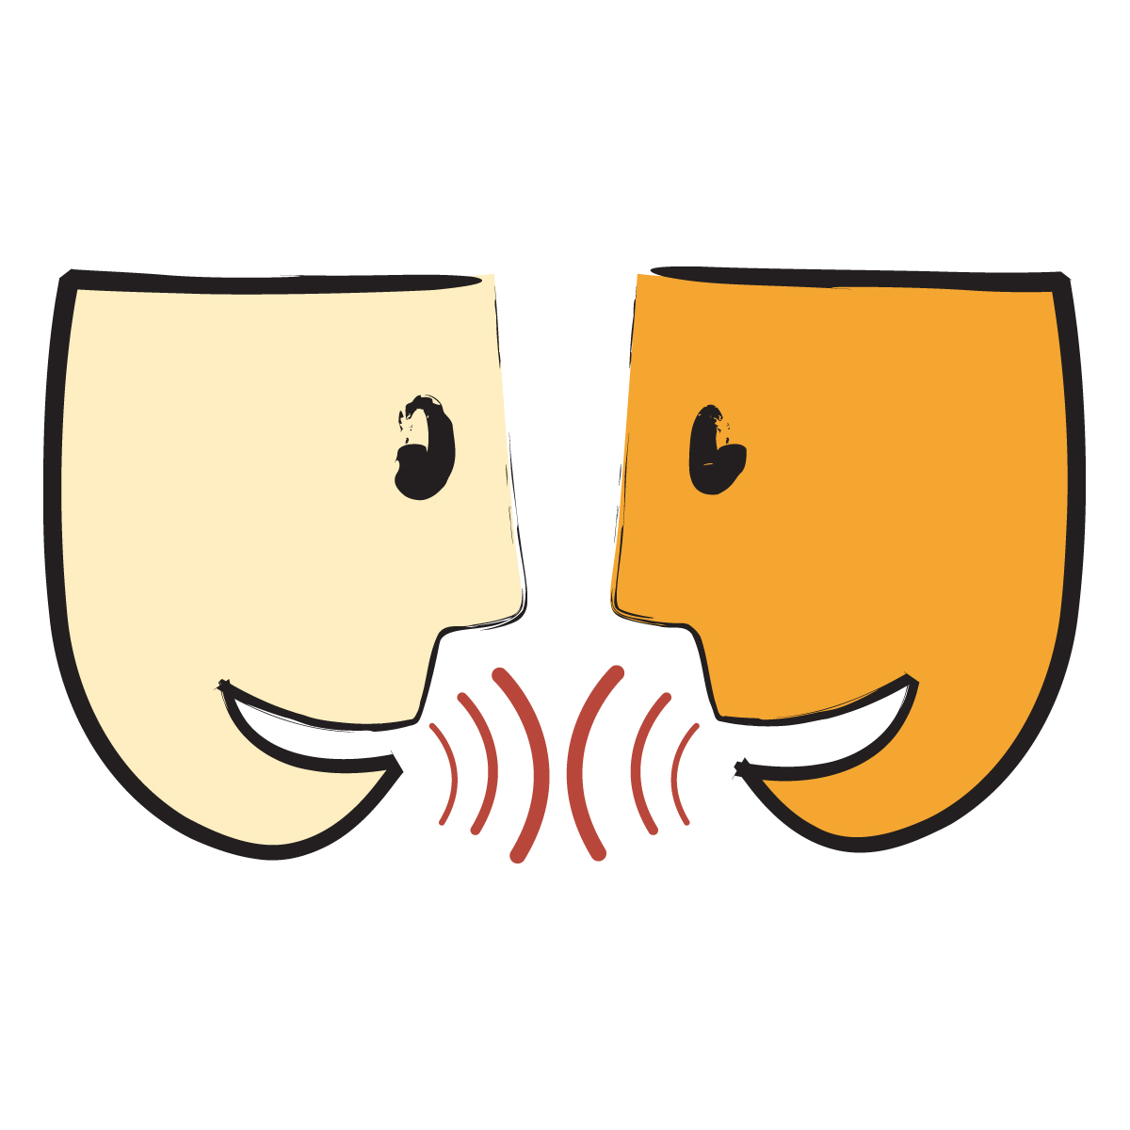
Een aantal goede redenen om je te laten masseren:
Aandacht voor jezelf
Je hoeft niet noodzakelijk iets te mankeren of een hoger doel te hebben om je te laten masseren. Jezelf (laten) verwennen is ook een goede reden.
Ontspanning
Massage is ontspannend voor lichaam en geest. Dus goed als je pijnlijke en gespannen spieren hebt, als je klachten hebt die met spanning te maken hebben of wanneer je een druk en jachtig leven leidt.
Niet lekker in je vel zitten
Dit kan van alles betekenen: je bent te druk, je bent onrustig, je hebt aandacht nodig, je voelt je depressief of je hebt gewoon een onbestemd gevoel.
Nieuwe energie
Door het bevorderen van de energiestroom kunnen spanningen losgelaten worden en krijgt het lichaam weer nieuwe energie.
Bewustwording en contact
Bewust je lichaam voelen en ontdekken wat je gewaar wordt. Je krijgt meer contact met je lichaam en met jezelf.
Ondersteuning bij veranderingen
Massage kan een mooie ondersteuning zijn van een therapeutisch proces.
Aanraking
Een goede massage komt tegemoet aan één van de meest fundamentele behoeften van de mens: warm en respectvol aangeraakt worden.
Verwijderen afvalstoffen
De bloedcirculatie en de lymfevaten worden geactiveerd, waardoor afvalstoffen het lichaam sneller verlaten.
Gedachten afleiden
Massage helpt de aandacht af te leiden van alles dat door je hoofd spookt. Het brengt je gedachten tot rust en ze worden weer helder. Soms ontdek je oplossingen voor je problemen.
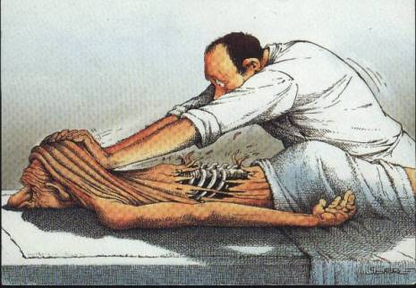
Verschillende vormen van massage
Achtergrondinformatie www.weleda.nl
1. Ontspannings-massage
Een lichaamsmassage op de huid, waarbij een warme of koude massageolie met etherische oliën wordt gebruikt. De masseur behandelt verschillende spieren en spiergroepen, waardoor de doorbloeding van de weefsels verbetert, afvalstoffen worden afgevoerd en de stofwisseling van de spieren en de spierfunctie verbeteren. Het lichaam wordt zachtjes gekneed en zo ontladen van alle negatieve spanningen. Hierdoor is een totale ontspanning van het lichaam mogelijk.
2. Voetreflexologie
Bij deze massagetechniek masseert men via de reflexzones van de organen – die zijn terug te vinden in de voeten – indirect het hele lichaam. De gevoeligheid van de reflexzones hangt samen met de conditie van het corresponderende orgaan. Tijdens de voetmassage stelt de masseur onevenwichtigheden in het lichaam vast die ziekten kunnen veroorzaken en corrigeert deze. Ook activeert en ondersteunt deze massagevorm het vermogen dat de mens van nature heeft om zichzelf weer in balans te brengen. De massage wordt meestal voorafgegaan door een voetbad waaraan een scheutje etherische olie is toegevoegd.
3. Sportmassage
Sportmassage is bedoeld om vermoeidheidsverschijnselen, die het directe gevolg zijn van lichamelijke inspanning, te verlichten en de soepelheid in de spieren terug te brengen. Omdat sommige activiteiten in ons dagelijks leven vaak dezelfde invloed op ons lichaam hebben als sporten, is deze vorm van massage ook voor niet-sporters zinvol. De afvalstoffen die zich in de spieren hebben opgehoopt veroorzaken pijn of kramp. Door de spieren intensief te masseren, wordt de stofwisseling positief beïnvloed en herstellen je spieren sneller. Daarbij zorgt een verwarmende massageolie ervoor dat de verkrampte spieren zich ontspannen.
4. Shantala babymassage
Dat aanraking belangrijk is voor de gezondheid en ontwikkeling van baby’s, werd duidelijk uit een Amerikaans onderzoek met couveusekindjes. Hieruit bleek dat kinderen die regelmatig werden gestreeld en zacht gemasseerd, zich beter ontwikkelden dan kinderen bij wie dit niet gebeurde. Ook recent nog is aangetoond dat massage bij te vroeg geboren baby’s ervoor zorgt dat deze kinderen sneller in gewicht toenemen, hun ontwikkeling sneller verloopt en dat zij het ziekenhuis eerder kunnen verlaten. Voor babymassage gebruik je een verwarmende, zuiverende massageolie. Door zachtjes te masseren versterk je de band tussen jou en je baby en leer je zijn lichaamstaal beter te begrijpen. De massage werkt ontspannend en rustgevend bij darmkrampjes, overgevoeligheid en onrustige baby’s. De massage draagt onder meer bij aan een regelmatig slaapritme, een betere spijsvertering en gevoel van geborgenheid.
5. Shiatsu
Het doel van de uit Japan afkomstige shiatsumassage is het opheffen van blokkades in het lichaam, waardoor de levensenergie weer vrij kan stromen. Letterlijk betekent het woord shiatsu ‘vingerdruk’. Met behulp van vooral de duimen, maar ook de gehele hand en soms zelfs ellebogen en knieën, drukt de masseur op acupressuurpunten en meridianen (energiebanen) en oefent op die wijze invloed uit op de gewrichten en spieren. Omdat de masseur de druk goed moet kunnen doseren en daarvoor in de juiste houding moet zitten, lig je tijdens de massage op een traditionele Japanse matras (futon) op de grond.

6. Stoelmassage
Een stoelmassage ontspant de spieren op plekken in je lichaam die het meest te lijden hebben van werkstress of een verkeerde houding, zoals je hoofd, nek, rug en schouders. De massage wordt gegeven in een speciaal daarvoor ontworpen stoel die alle ledematen ondersteunt zodat het lichaam zich kan ontspannen. De techniek is gebaseerd op Shiatsu. De stoelmasseur oefent druk uit op een serie acupressuurpunten die de processen in je lichaam positief beïnvloeden. Bij de massage houd je je kleding aan en er wordt geen olie gebruikt. De stoelmassage kan op locatie worden toegepast.
7. Fysiotherapie
Fysiotherapie is maatwerk. De meeste mensen gaan naar een fysiotherapeut omdat ze klachten hebben vanwege hun houding of omdat een bepaalde beweging problemen oplevert. Op basis van de klachten stelt de fysiotherapeut een behandelplan op. Een belangrijk onderdeel daarbij is oefentherapie, bedoeld om de bewegingsmogelijkheden van de gewrichten te beïnvloeden en de spierkracht te vergroten. Door de begeleiding word je je ervan bewust welke houding of beweging problemen veroorzaakt en wat de juiste houding is. Ter ondersteuning kan de fysiotherapeut gebruik maken van plaatselijke massage.
8. Holistische massage
In de holistische visie wordt de mens als geheel beschouwd. Je lichaam, geest en je contact met de omgeving bepalen wie je bent. Er zijn speciale punten in je lichaam waar je emoties en spanningen opslaat. Een holistisch masseur richt zich op díe punten en kan daarbij gebruik maken van een massageolie met etherische oliën. Het is de bedoeling dat tijdens die massage emoties, herinneringen of gedachten naar boven kunnen komen. Het gaat er om deze te herkennen, erkennen en ze te aanvaarden als deel van jezelf. Pas dan kan de genezing beginnen.
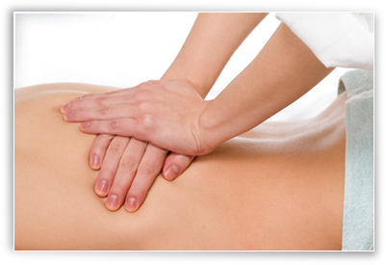
9. Klassieke massage
Klassieke massage is waarschijnlijk de oudste geneeskundige behandeling die we kennen. Het is een massagevorm waarin zowel westerse kennis van gezondheidszorg als de oosterse filosofie een belangrijke rol spelen. Door middel van diverse massagetechnieken in combinatie met bindweefselmassage oefent de masseur invloed uit op de huid, de gewrichtskapsels en -banden, spieren en bloedvaten en betrekt hierbij de inwendige organen en het zenuwstelsel. Door de toegenomen doorbloeding wordt de opname van voedingsstoffen in de spieren bevorderd en geeft de massage een gevoel van welbevinden.

10. Reiki
Reiki is het Japanse woord voor ‘universele levensenergie’. De massage brengt een genezingsproces op gang, met het doel gifstoffen uit het lichaam te laten verdwijnen. Tijdens de behandeling draagt de masseur via zijn handen energie op jou over, net zolang totdat jouw gebrek aan energie is opgeheven. Daarvoor plaatst de beoefenaar zijn handen op specifieke plaatsen op je lichaam. Reiki helpt ook om negatieve gedachtepatronen en emoties los te laten en te verwerken. De massage vindt geheel gekleed plaats.
11. Energetische massage
Deze massage is bedoeld om je energie te voelen en (weer) te laten stromen. Tijdens de massage richt je je bewust op het openen van energiekanalen in je lichaam en op het vrij maken en afvoeren van blokkerende energie. De masseur maakt onder meer gebruik van lange strijkingen. Tijdens de massage kun je verschillende sensaties ervaren, zoals warmte, kou, pijn of openheid.
12. Ayurvedische massage
Ayurveda is een Indiase holistische geneeswijze met een traditie van enkele duizenden jaren. ‘Ayur’ betekent ‘leven’ en ‘Veda’ wil zeggen ‘wetenschap’: de wetenschap van het leven. De ayurvedische massage stimuleert de doorbloeding en uitscheiding zodat afvalstoffen gemakkelijker via de huid en de andere uitscheidingsorganen het lichaam kunnen verlaten. Bij deze vorm van massage zijn speciale warme kruidenoliën heel belangrijk. Deze worden deels door het lichaam opgenomen en zorgen voor de inwendige reiniging. Tijdens de massage worden meerdere marma’s (energieknooppunten) gemasseerd.
13. Integratieve massage
Deze vorm van massage is een integratie van intuïtieve en dynamische massage én polariteitsmassage. Eerst brengt de masseur je lichaam in beweging door je zacht of stevig ritmisch te wiegen, rollen of rekken. Grotere bewegingen werken losmakend, kleinere werken door op dieper liggende plaatsen in het lichaam. Daarna past de masseur klassieke massagetechnieken toe en gebruikt hij een massageolie. Ter afsluiting legt de masseur zijn handen zachtjes op verschillende plaatsen op het lichaam om de energiestroom in balans te brengen.
14. Manuele lymfedrainage
Dit type massage beïnvloedt de lymfestroom, wat een zeer gunstige werking heeft op je hele lichaam. De masseur past speciale zachte aanrakingstechnieken toe om de lymfeklieren te stimuleren vocht en afvalstoffen uit je lichaam te verwijderen. Schoonheidsspecialistes gebruiken bij de lymfemassage van de hals en het gezicht vaak een kwast van geitenhaar. Doordat er een betere celstofwisseling plaatsvindt, ziet je huid er na de massage vitaler uit. Ook na een operatie geeft deze manier van masseren verlichting en bevordert het herstel.
15. Bindweefsel- massage
In 1900 ontdekte de Engelse neuroloog Head dat een huid die met de onderliggende weefsels is verkleefd kan wijzen op een storing in je lichaam. Door deze verkleving te masseren maakt de masseur het onderhuidse bindweefsel weer los en beïnvloedt zo de inwendige organen, spieren, gewrichtskapsels en bloedvaten. Bindweefselmassage wordt onder meer toegepast bij hoofd- en buikpijn, spierreuma en slapeloosheid. Ook op littekenweefsel heeft de massage een positief effect.
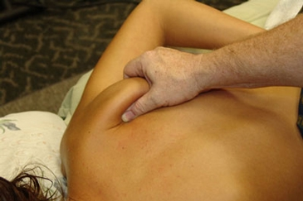
16. Holistic Pulsing
Bij deze massagesoort beweegt de masseur je op een zachte, natuurlijke en speelse manier in een op jou afgestemd ritme, waardoor kleine en grote golven door je lichaam stromen. Dit heeft een rustgevende invloed. Door de aanhoudende wiegende, strekkende en rollende bewegingen kom je op een steeds dieper ontspanningsniveau. Hierdoor ontstaat ruimte om te luisteren naar wat je lichaam je te vertellen heeft. De massage vindt plaats over je kleding heen.
17. Polariteitsmassage
Deze massage is ontwikkeld door dr. Randolph Stone, een in Oostenrijk geboren natuurgeneeskundige, die ontdekte dat ons lichaam net zoals de aarde, over polen beschikt die geladen zijn. Zo is de bovenkant van ons lichaam positief (+) geladen en hebben onze voeten een negatieve (-) lading. Door de polariteitsenergie langs de energiebanen te leiden, brengt de masseur deze polen met elkaar in verbinding en kan de levensenergie vrij stromen. Dit doet hij door zijn handen op verschillende reflexpunten van het lichaam te leggen en vervolgens de huid en de spieren te masseren met een massageolie.
18. Acupressuur
Door ons hele lichaam stroomt levensenergie via de meridianen. Langs deze meridianen liggen acupunctuurpunten. Door deze te stimuleren of juist te remmen wordt de balans in ons lichaam hersteld. Bij acupressuur doet de masseur dit door met de toppen van de wijs- of middelvinger, de duim of de rand van de nagel op de acupunctuurpunten te drukken (pressuur). Hiermee verwijdert hij eventuele spanningsknopen en kan de levensenergie weer vrij stromen. De masseur kan ook gebruikmaken van acupressuurstaafjes van acaciahout of koper.
19. Intuïtieve massage
Het uitgangspunt van deze massagevorm vormt de klassieke Zweedse massage. De masseur past de strijkingen en knedingen echter op een holistische manier toe, dat wil zeggen: met enige creativiteit. Hij werkt niet volgens een bepaald plan of schema, maar luistert naar wat hem door jouw lichaam wordt ingegeven. Daarbij heeft de masseur aandacht voor de gehele mens en voor de sfeer. De massage werkt helend op je lichaam en herstelt je energiebalans.
20. Ritmische massage
Ritmische massage is ontwikkeld door wetenschapper Rudolf Steiner en is gebaseerd op het holistische beeld van de mens. De massage werkt met vier aspecten van onze persoonlijkheid: het spirituele, emotionele, vitale en lichamelijke. Belangrijk is de verwarmende olie die de masseur gebruikt. Door zogenaamde zuigende handgrepen toe te passen, creëert hij een ritmisch stromende beweging, gebaseerd op bovenstaande aspecten van onze persoon. Door het ontbreken van druk werkt de massage verlichtend.

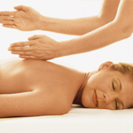

Zin en onzin van massage

Veteranen onder de loep
Om de doeltreffendheid van massages te meten, boog een onderzoeksteam zich over
pijn na een chirurgische ingreep bij oudere patiënten (de gemiddelde leeftijd bedroeg 64
jaar) die een zware operatie ondergingen. De patiënten werden onderverdeeld in drie groepen: de ene groep kreeg de gebruikelijke zorg, een tweede groep kreeg elke avond een rugmassage van twintig minuten en de derde groep kreeg gedurende twintig minuten de aandacht van een massagetherapeut om het verschil te kunnen maken tussen de fysieke effecten van massage en het psychologische gevolgen van een persoonlijke follow-up.

Aanzienlijke effecten
De onderzoekers kwamen tot het besluit dat massages een positief effect hebben op het
verminderen van pijn vlak na de operatie, ongemak en ook angst bij oudere personen. De pijn en het ongemak namen sneller af dan bij patiënten die een klassieke verzorging kregen en ook op langere termijn (meer dan vier dagen na de ingreep). Het instant weldoend effect van een massage was even groot dan het effect van een dosis morfine en dat is opmerkelijk, zo zegt dr. en chirurg Daniel Hinshaw die verantwoordelijk is voor het onderzoek. De massages hebben evenwel geen invloed op de duur van de ziekenhuis opname en ook niet op de hoeveelheid toegediende pijnstillers.

Eerdere bevindingen
Dit onderzoek naar het nut van massages bij chirurgische ingrepen is niet het eerste. Zo
boog een Amerikaans onderzoek zich in 2002 over de effecten van mechanische message van het abdomen na een colectomie (karteldarmexcisie). Het resultaat? Een betere genezing en minder pijn.
Ook in Belgische ziekenhuizen beginnen massages of andere weldoende zorg toe te passen. Moet u of een naaste binnenkort een chirurgische ingreep ondergaan, aarzel dan niet om de vraag te stellen. Als het ziekenhuis dit soort diensten niet aanbiedt, dan kunt u uw huisarts vragen of hij u een competente kinesitherapeut kan aanbevelen.

Een vraagje voor sporters: verbetert massage de prestaties en bevordert massage herstel van de spieren!

Heel wat sporters leveren vóór en na de inspanning hun benen, armen en nek met plezier over aan de vaardige handen van masseurs. De meesten beweren bij hoog en bij laag dat dit hun enorm deugd doet en zelfs absoluut noodzakelijk is om te kunnen presteren! En toch is het nut van massage moeilijk wetenschappelijk te bewijzen. Is ze zinvol vóór de inspanning?
Pierre Portero, docent aan de universiteit van Parijs XII en onderzoeker van het Instituut voor Myologie in Parijs, is voorzichtig. Het enige fysiologische nut van massage vóór de wedstrijd zou erin bestaan dat ze de temperatuur van de spieren heel lichtjes doet stijgen. Dat is echter niet voldoende!
Geen enkele massage - ook geen krachtige! - ontslaat sporters van de plicht om grondig op te warmen, met andere woorden: gedurende minstens 20 minuten aan matige lichaamsbeweging te doen. Een massagebeurt vóór de competitie zou dan ook niet meer zijn dan een ritueel dat hoort bij de mentale voorbereiding van elke atleet. Op dat vlak bestaan er trouwens twee sterk verschillende sporters profielen: diegenen die de behoefte hebben om voortdurend door elkaar geschud en hard aangepakt te worden, en diegenen die met rust gelaten willen worden, om niet gestrest te raken.

Het zuur weg kneden
Inzake recuperatie of herstel zou massage een dubbele functie vervullen: de spiervermoeidheid helpen te verdrijven en spierstijfheid voorkomen. Of dat ook daadwerkelijk zo is, valt te betwijfelen.
Massage mag dan al kunnen bogen op een eeuwenoude traditie, er zijn maar weinig wetenschappelijke studies die haar doeltreffendheid bewijzen. In elk geval is het simplistisch om te denken dat, door de spier te masseren, het melkzuur geëlimineerd wordt. Heel wat atleten geven melkzuur ten onrechte de schuld voor al hun kwalen. Spiervermoeidheid wordt veroorzaakt door een hele reeks factoren, waarvan er veel nog altijd slecht bekend zijn. Dat heeft echter niets te maken met de tijdelijke ophoping van een stof die eventueel kan worden gebruikt om de intensiteit van de inspanning na te gaan, maar zeker niet de enige verklaring is voor eventuele uitputtingsverschijnselen.
Wel is het mogelijk dat de mechanische prikkels die een massage veroorzaakt, heilzame fysiologische reacties opwekken. Dat verschilt echter van individu tot individu, en er hoeven in geen geval wonderen te worden verwacht. Een vermoeide spier blijft vermoeid, ook nadat ze is aangepakt door een deskundige masseur.

En tegen houten benen?
Ook over de eventuele rol van massage om spierstijfheid te voorkomen, is al heel wat inkt gevloeid. We herinneren eraan dat spierstijfheid veroorzaakt wordt door de ophoping van microletsels in de spiervezels. Daarop volgt een ontsteking als gevolg van de “reiniging” van het celafval, en een oedeem. Dat oedeem zet de weefsels onder spanning en veroorzaakt op die manier pijn die meestal het hevigst is 24 tot 48 uur na de inspanning.
“In de sportwereld leeft zeer sterk de overtuiging dat stijve spieren veroorzaakt worden door melkzuur”, vervolgt Pierre Portero. "Dat klopt echter van geen kanten, want melkzuur wordt in maximum twee uur geëlimineerd. Trouwens, wie op zondag een bergtocht maakt, krijgt pas op dinsdag pijn in de benen!”
Vandaar dat geen enkele massage spierstijfheid kan voorkomen of kan verdrijven als ze eenmaal is opgetreden.
Wel veroorzaakt massage vaak een gevoel van welbehagen, en dat is op zich al een reden om zich ermee te laten verwennen…

Samengevat:
Massage is vooral goed door de rustgevende werking. Zo werd van de Italiaanse wielrenner Claudio Chiapucci gezegd dat hij in slaap viel zodra zijn Russische masseur zijn handen op zijn gezicht legde! Dit heilzame effect is ongetwijfeld niet zozeer fysiologisch te verklaren, maar vooral te danken aan de doeltreffende, voor één keer niet-verbale communicatie tussen de atleet en zijn masseur.
En wat vind je nu zelf? 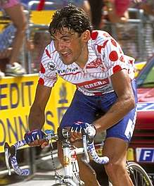

Hotstone massage
De Hotstone massage is massage met warme basalt stenen.

De massage is met name geschikt voor:
- spanningen
- stress (maar niet bij burn-out)
- spierproblemen
- fibromyalgie (therapeutische behandeling aangeraden)
- gewrichtsproblemen zoals reuma en artrose (mits niet ontstoken)
- spijsverteringsproblemen (therapeutische behandeling aangeraden)
- slechte doorbloeding
Contra-indicatie:
Hieronder tref je een aantal aandoeningen en medicamenten aan waarbij het zeer af te raden is een Hotstone massage te ondergaan. Heeft de gast/cliënt een aandoening die hier niet is vermeld adviseren wij jou eerst te overleggen met de behandeld arts, specialist, therapeut of masseur/schoonheidsspecialist of hotstone massage verantwoord is.
- burn-out
- ontstekingen
- besmettelijke huidaandoeningen
- psoriasis
- trombose
- kanker
- koorts
- extreme vermoeidheid en uitputting
Ook het gebruik van bepaalde medicamenten en geestverruimende middelen zijn een contra-indicatie, zoals onder andere:
- antidepressiva
- antibiotica/penicilline
- ontstekingsremmers
- pijnstillers
- prednison
- alcohol
- drugs en andere opiaten

April 2012 MCB
Eindopdracht theorie: Hotstone massage
De opdracht behoort bij Ontspanningsmassage; een verdieping.
Beantwoord de volgende vragen en verwerk in een verslag; dit verslag hoort bij je theorie cijfer voor ontspanningsmassage voor leerjaar 2. Ook de folder en een intakeformulier horen erbij.
- Voordat Mary Nelson in 1993 de La Stone Therapie ontwikkelde werd al met stenen gemasseerd. Vertel wat over de geschiedenis van de massage met stenen.
- Vertel wat basalt is.
- Waarom gebruiken we basalt stenen in plaats van gewone stenen? Wat zijn de voordelen van deze basalt stenen? (3x)
- Waar komen de basalt stenen die we nu meestal gebruiken vandaan?
- Wat zijn de effecten van warmte van de stenen voor ons lichaam? (5x)
- Wat is de verantwoorde temperatuur van de stenen?
- Welke personen zijn gevoeliger voor warme stenen? (5x)
- Wat doe je als de stenen te warm zijn? Wat doe je als de stenen te koud zijn?
- Wat zijn contra indicaties bij hostone massage? (10x)
- Waarom mag je geen hotstone massage geven bij iemand die kanker heeft?
- Waarom is het van belang voorzichtig te zijn met het toevoegen van etherische olie aan water?
- Hoe houd je het water het beste schoon?
- Hoe zorg je dat de stenen schoon blijven?
- Voordat of tijdens de hotstone massage ga je gebruik maken van olie. Welke olie kun het beste gebruiken?
- Hoe lang duurt een deelmassage hotstone?
- Hoe lang duurt een gehele hotstonemassage?
En als laatste:
- Beschrijf de verschillen en overeenkomsten van ontspanningsmassage en hotstone massage. Maak een schema.

Succes!

